2015eko datuak eta 2016ko lehen hiruhilabetekoak:

- TRAMITEAK ETA ZERBITZUAK atalera izandako sarbide kopurua, euskaraz eta gazteleraz banatuta.

169.461 (gazteleraz); 34.623 (euskaraz)

- TRAMITEAK ETA ZERBITZUAK / DOKUMENTUAK BALIDATZEA azpiatalera izandako sarbide kopurua, euskaraz eta gazteleraz banatuta.

1.027 (gazteleraz); 181

- TRAMITEAK ETA ZERBITZUAK / KONTRATATZAILEAREN PROFILA azpiatalera izandako sarbide kopurua, euskaraz eta gazteleraz banatuta.

7.359 (gazteleraz); 1.013

- TRAMITEAK ETA ZERBITZUAK / FAKTURAZIO ELEKTRONIKOA azpiatalera izandako sarbide kopurua, euskaraz eta gazteleraz banatuta.

730 (gazteleraz); 111

- TRAMITEAK ETA ZERBITZUAK / NIRE ORDAINKETAK (erreziboak, isunak…) azpiatalera izandako sarbide kopurua, euskaraz eta gazteleraz banatuta.

1.797 (gazteleraz); 143

- TRAMITEAK ETA ZERBITZUAK / UDAL TRAMITEAK azpiatalera izandako sarbide kopurua, euskaraz eta gazteleraz banatuta.

37.059 (gazteleraz); 2.823

- TRAMITEAK ETA ZERBITZUAK / ENPLEGUA – BEHARGINEN AUKERAKETA azpiatalera izandako sarbide kopurua, euskaraz eta gazteleraz banatuta.

58.007 (gazteleraz); 16.970

- TRAMITEAK ETA ZERBITZUAK / BEKAK, DIRU-LAGUNTZAK ETA LAGUNTZAK azpiatalera izandako sarbide kopurua, euskaraz eta gazteleraz banatuta.

4.396 (gazteleraz); 1.254

- TRAMITEAK ETA ZERBITZUAK / IKASTAROAK, LEHIAKETAK ETA SARIKETAK azpiatalera izandako sarbide kopurua, euskaraz eta gazteleraz banatuta.

6.157 (gazteleraz); 1.482

- TRAMITEAK ETA ZERBITZUAK / ABISUAK, KEXAK ETA IRADOKIZUNAK azpiatalera izandako sarbide kopurua, euskaraz eta gazteleraz banatuta.

2.021 (gazteleraz); 215

- Web orrira izandako sarbide kopuru totala, dispositibo bakoitzeko.

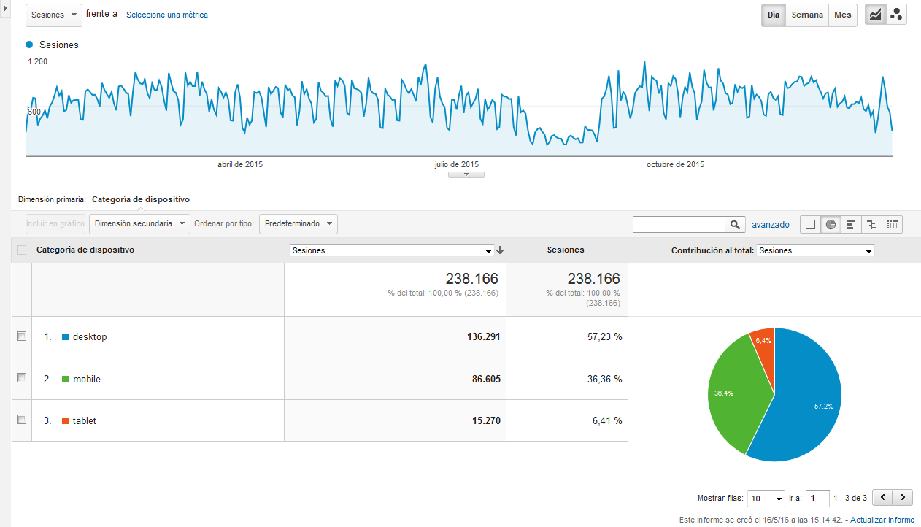

- Web orrira izandako sarbide kopuru totala, nabegatzaile bakoitzeko.

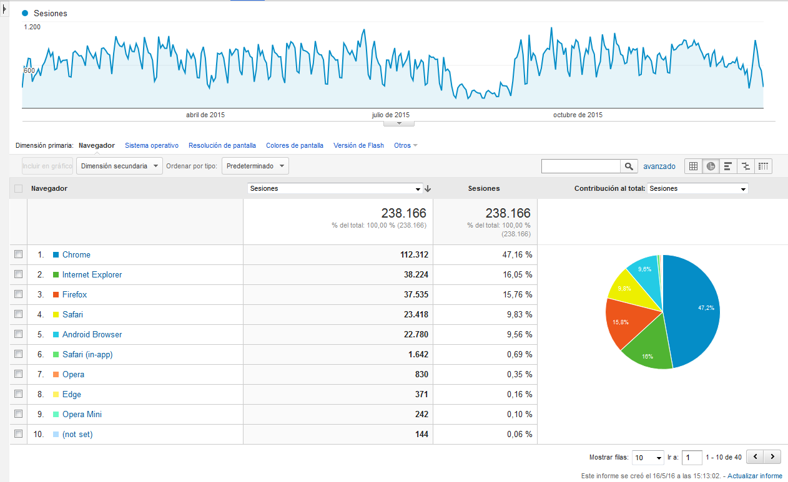
- Web orrira izandako sarbide kopuru totala, euskaraz eta gazteleraz banatuta.

2015: 238.166 saio (107.181 gazteleraz eta 10.086 euskaraz).
2016: 68.925 saio (32.955 gazteleraz eta 1.915 euskaraz).

